「102年台南市環境清潔日」
紀錄單位：台南市陽明國小
清理時間：102年4月3日  清理地點： 南側外馬路打掃 |  | 清理過程紀要：  利用整潔時間請學生加強打掃
學生  認  真  打掃 | 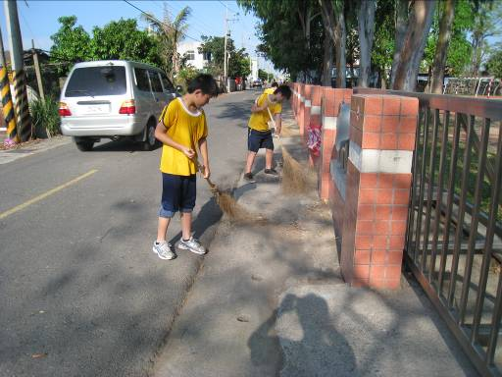
清  理  後  照  片 | 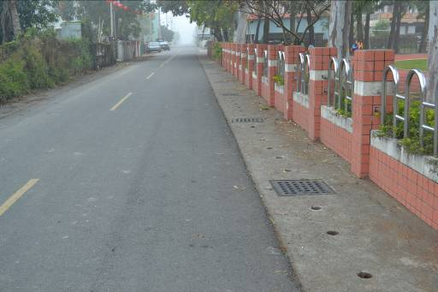
102年臺南市環境清潔日4月成果統計表－公部門

行動名稱 |  |  | 環境清潔日
提報單位 |  |  | 善化區陽明國小
日期 |  | 102.4.3 | 實際參與人數 | 150 人
執  行  成  果 | 空地空屋代清理數 |  | 0處所
執  行  成  果 | 公園環境整頓 |  | 0場所
執  行  成  果 | 市場周邊環境整頓 |  | 0場所
執  行  成  果 | 病媒孳生源清除（積水容器） |  | 2 個
執  行  成  果 | 機關辦公廳舍清掃 |  | 2 棟 10 間
執  行  成  果 | 道路路面垃圾清理 |  | 250 公尺
執  行  成  果 | 拆除違規廣告物 |  | 2件
執  行  成  果 | 清除狗便 |  | 4處

